Зайти в систему под профилем Врач стационара / Врач амбулатории / МИАЦ для ЦБД / ГВС по смертности – подсистема Демография – Дополнительные отчеты – Смертность по причинам смерти – Выполнить.
Открылась форма отчета. Появилась возможность выбрать любой период отчета. Указать период, при необходимости настроить фильтры, нажать «Сформировать» - отчет сформирован. В отчете появилась группировка по медицинским организациям, добавлена колонка МО прикрепления (рис.60).

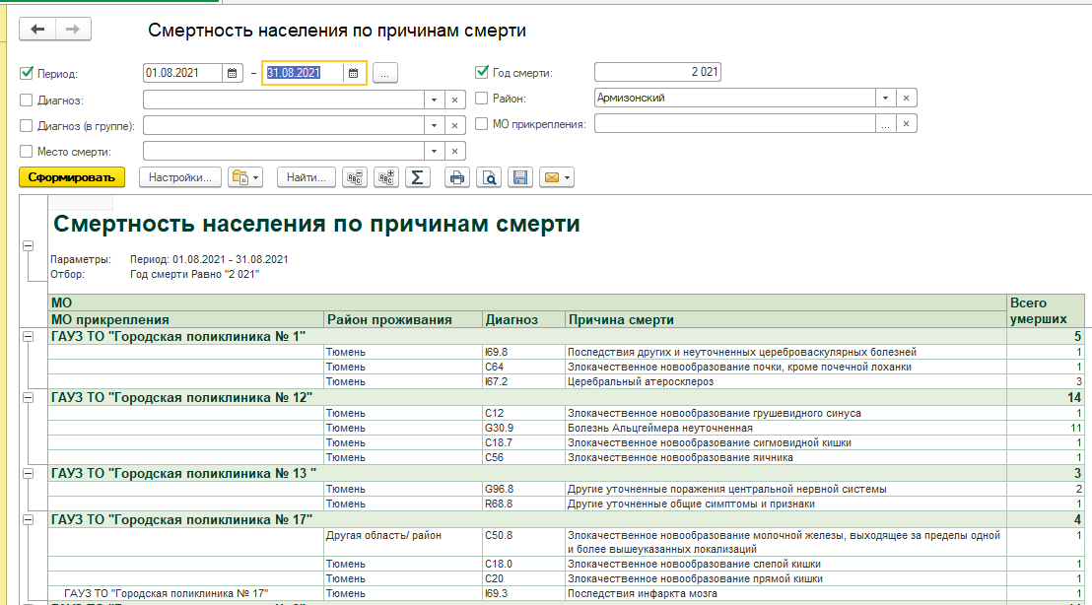
Рис.60

